Correction

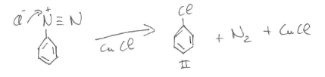
QCM16 :
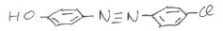
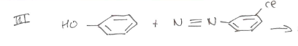
NaNO2 et HCl vont donner l’ion nitronium, en suite il y a réaction avec le Cl pour donner du chlorobenzène.
On a un organomagnésien qui va réagir avec un phénol, ça donne une cétone mais comme il n’y a pas de précision sur la température (on suppose que c’est à température ambiante), la cétone va donner un alcool.
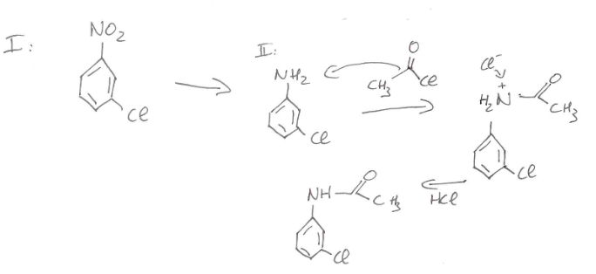
QCM17 : B
- Faux : Le nitro désactive
- Vrai : Le chlorure d’acyle est électronégatif, ça donne une charge positive sur l’amine et l’ion Cl va capter un proton
- Faux
- Faux

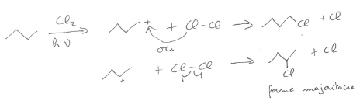
Exercices d’application :
1)

Il s’agit d’une réaction radicalaire. La forme majoritaire provient du carbocation le plus stable.
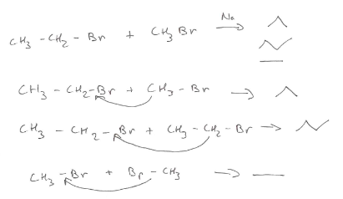
2)
Les réactif peuvent réagir avec eux-mêmes ou bien avec l’autre réactif (car il s’agit d’unmélange et qu’il n’y a pas qu’une seule molécule de chaque espèce), on peut donc obtenir : du propane, du butane ou bien de l’éthane.
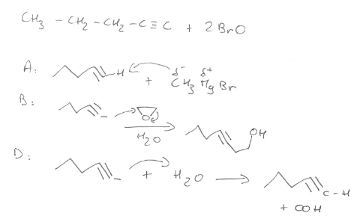
3)
A : On va avoir une double réaction d’élimination des Br grâce à la base qui est très forte (on obtient l’espèce A), ce qui va permettre la réaction avec le magnésien. Ce magnésien va capter le proton ( on obtiendra l’espèce B)
B : La réaction va donner un alcool primaire (l’alcool primaire c’est l’espèce C)
D : En présence de beaucoup d’eau, l’espèce B va donner l’espèce D. L’eau permet de neutraliser l’acyle.
4)
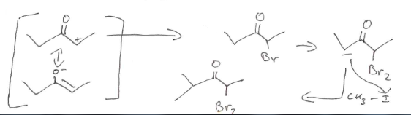
On a plusieurs mésomère, on utilise le plus stable
L’espèce A en présence d’un électrophile va se faire « attaquer » par celui-ci, ce qui va donner l’espèce B.

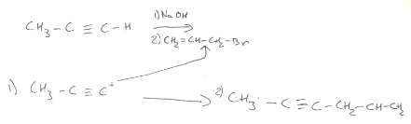
5)
La soude va déprotoner l’alcyne qui devient un nucléophile qui va réagir avec l’autre espèce pour donner le produit ci-dessus.

